Сурыныс, чарадыс, чӧпсініс

Сурыныс

Пыросынчам, минің сірерзер сурыныс
Сидіксінмезеңер... -
Мағаа полыс пиріңер -
Мағаа полыс пирерзер бе? -
Тохтаңар -
Ниме киректір? -
Истіпчем сірерні -
Сурынчам, ... ағыл пиріңер -
Сурынчам, … кӧзіт пиріңер –
Сурынчам, … ызыбызыңар -
Сурынчам, … алып алыңар -
Хатап чоохтап пиріңердек -
Сурынчам, сағып алыңардах
Сурынчам, полыс пиріңердек

Пыросынчам, сірер мағаа полыс поларҷыхсар ба?
Мин ... сағынчам
- город кӧріп аларға
- кӧмес пас чӧр пар килерге
- тынанып аларға
- пірее ниме садып аларға

Ниме аларға хынчазың? -
Ниме киректір?
Мин магазинге (театрға, киноға, базарға, паркка, стадионға) парарға сағынчам.
Мин магазинге (театрға, киноға, базарға, паркка, стадионға) парарға хынчам.
Мин тӱрче узуп аларҷыхпын.
Сірер мағаа город (аал, музей) кӧзіт пирерҷіксер бе?
Мин сурарға сағынчам.
Мин сурынарға сағынчам.
Мин Сірердең сурынчам.
Чарир ба сурып аларға?
Мин пас чӧр килерге хынчам.
Минің тың азыранарым килче.
Мин наа фильм кӧріп аларға сағынчам.
Мин сірерзер сурыныснаң айланарға сағынчам.
Мин Хакасия писательлерінең (наука тоғынҷыларынаң, журналисттернең, студенттернең) танызып аралҷыхпын.
Мин Хакасиядаңар хумартхаа пірее ниме садып аларҷыхпын.
Мин танызып аларҷыхпын.
Мағаа алып аларға (сурып аларға, сыйлап пирерге, алып аларға) кирек.
Мин краеведение музейін кӧріп аларҷыхпын.

Чарадыс

Чарадыңар.
Че, чарир.
Кӧріп аларға чарир ба?
Чарир.
Я, хайди даа.
Чарир, истербін сірерні.
Піс тоғыр нимеспіс.
Тоғырланыс чоғыл.
Тыӊ чахсы, хандыра.
Чахсы оӊарып алдым.
Сірер орта сағынчазар.
Мин чаратчам, чоох тударбын.
Чарир, мин сірерзер килербін.
Сірер орта сағынчазар.
Тамка тартарға чарир ба?
Я, чарир.
Кем анда?
Минмін.
Кірерге чарир ба?
Чарир, кіріңер.
Иртіңер, одырыңар.

Чӧпсініс

Чаратчам (чӧпсінчем)
Я, чарир
Сірер орта сағынчазар
Мин ідӧк сағынчам
Мин сірернең прай чарасчам
Неке
Андағ даа полар, неке
Ит полбас ниме чоғыл
Я, чарир
Андағ ӱлӱс

Диалогтар
1. Ситуация: Сірер книга садылчатхан магазинзер килчезер, че кирек книганы таап полбинчазар.

- Изеннер, сурынчам, мағаа книгаа таап поларға полыс пирерзер бе?
- Хайдағ книга сірерге кирек?
- Мині Н.Г. Доможаковтың «Ыраххы аалда» романын ал пирерге сурынғаннар?
- Пыром тастаңар, че сағамғы туста андағ книга чоғыл. Арса, пірее пасха книга аларзар?
- Алғыстапчам, че кирек чоғыл. Мин арғызыма сыйыхха пу книганы аларға сағынғам. Пістің книгаларға кӧңнібіс тӧӧй нимес. Минің таллап алған книгаа хынмас тіп сағынчам.

2. Кӧбізі кізілер аймах-пасха сылтағлар хоостыра полызығ сурынарға хынминчалар алай чалтанчалар. Аннаңар пу темаа диалог пӱдірілчетсе, уғаа иптіг паза сизіктіг поларға кирек. Амды, кӧзідімге, арғызыбыстаң полызығ сурын кӧрербістер. Че полызығны сурчадып, ол ынабинчатса, аны изі чох ситауцияа кирбеске (сухпасха) сіренербіс.

- Изен, пыросынчам, синзер улуғ нимес сурыныснаң айланарға чарир ба?
- Чарир.
- Сағаа сидік полбас минің хызымны уроктар соонда школадаң ал поларға?
- Албин за! Мин аны ибіңзер апар саларға кирекпін ме?
- Сидік полбаза.
- Я, сидік полбас. Улуғ ӧрініснең!
Иң ӧӧні, полызығ сурынчатса, кӱстебеске кирек, че сурынчатхан кізінің «чох» нандырығ пир полар оңдай халғызарға. Кізі, таллаҷаң оңдай пар полғанын сизінзе, хайди даа сурынчатхан кізее полыс пирерге сіренер.

3. Диалогта пір класста ӱгренчеткен ікі хызыҷах Аня паза Вера араласчалар.
А: Вера, алгебрадаң контрольнай ікі кӱн пазынаң полар ба?
В: Я, Аня, ӱгретчі ікі кӱн пазынаң полар теен.
А: Мин, ағырған ӱчӱн, кӧп иртір салдым. Син мағаа программаа чидіп аларға полыс пирерзің ме?
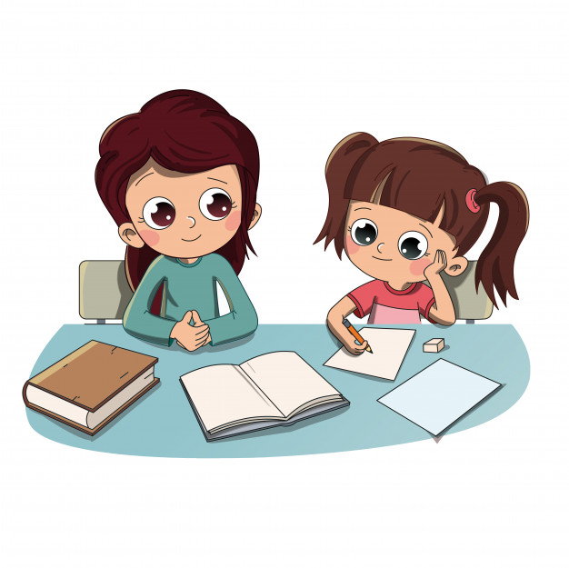
В: Полыспин за! Че мин пӱӱн синнең уроктар ӱгренер тус таап поларбын ма пілбинчем.
А: Вера, сурынчам, тус таап кӧрерзің ме, контрольнайға ікі ле кӱн халды.
В: Че, чахсы, мин пӱӱн кружокка парбаспын, аннаңар школа соонаң кил минзер.
А: Че, чоохтас салдыбыс!
Мындағ диалогтың ӧӧңі — хайдағ-да проблема, хайзын пӧгіп аларға кирек. Ол проблеманы пӧгер ӱчӱн, пір диалогтың араласчызы сурыныснаң айланча, ікінҷізі, тізең, чарадығ алча: полызарға алай чох.

4. Орамада сфетофорның хыринда ууҷа паза оолағас чол кизерге итчелер.
- Изен, оолғым. Син мағаа полыс поларзың ма?
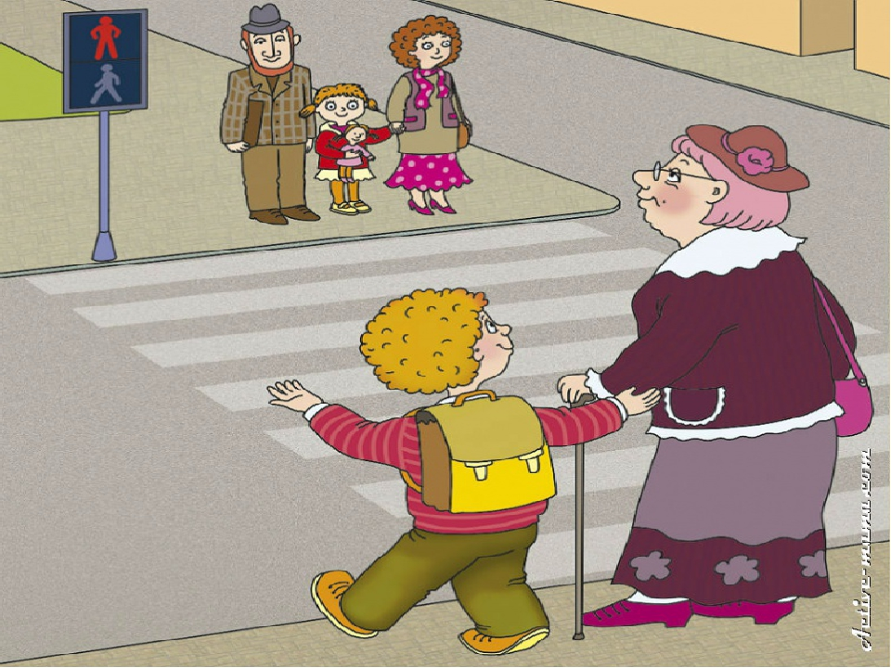
- Изеннер, ууҷа. Хынып сірерге полызарбын. Истіпчем сірерні. Чоохтаңар, ниме идерге кирекпін.
- Син мині чолҷа кизір саларзың ма? Мин чадап ла пас чӧрчем, че мында машиналар табырах хыылат чӧрчелер. Шофёрлар, минің чолны тооза кизіп аларымны сахтабин, орныларынаң тибіреп сыхчалар. Мин машинаның теглектері алтына аңдарыл парарбын тіп хорыхчам.
- Полыспин за, ууҷа.
- Оолғым, улуғ алғызым читірчем!
- Ууҷа, алғыс пирерге кирек чоғыл. Полған на кізі минің орнымда ідӧк идерҷік. Че пу шоферларға — уйат.

5. Ікі ӱгренҷінің аразында диалог.
- Син ибдегі тоғысты иткезің ме?
- Итпин зе, ол уғаа ниик полған. А син?
- Чох, мин ит полбадым. Син мағаа полыс пирерзің ме?
- Улуғ ӧрініснең.
- Уғаа чахсы. Андағда ирткен теманы мағаа чарыт пирерзің ме?
- Прай ниме уғаа ниик. Пір ӧӧн членніг чоохтағлар, ол чоохтағлар, хайзыларында алай ба подлежащай, алай ба сказуемай пар.
- Улуғ алғыс, син мағаа уғаа тың полыс пирдің. Син чох мин оңарыл полбасчыхпын.
- Хаҷан даа ӧрініснең полызарбын.

Литература
1. Хакасско-русский словарь = Хакас-орыс сöстік. – Новосибирск: Наука, 2006. – 1114 с.
2. Анжиганова О.П., Субракова О.В., Топоева Л.С. Русско-хакасский разговорник = Орыс-хакас чоохтазығ. – Абакан: Хакасское отделение Красноярского книжного издательства, 1989. – 186 с.
3.. Кыржинакова (Султрекова) Э.В., Султрекова З.И. Электронное пособие (на хакасском языке) «Хакасский язык для начинающих изучать родной язык». – Абакан: Хакасское книжное издательство, 2012.

